1. Solidinė dispersija, apimanti I junginį:
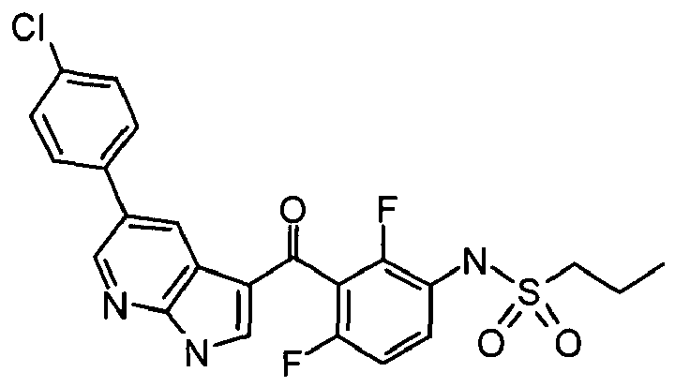
molekuliniu lygiu disperduotą su polimero matrica, gauta naudojant joninį polimerą, kur polimeras yra hidroksipropilmetilceliuliozės acetato sukinatas (HPMCAS), kieto būvio, ir kur I junginys yra amorfinės formos.

2. Kompozicija, apimanti solidinę dispersiją pagal 1 punktą ir farmaciniu požiūriu priimtiną nešiklį.

3. Preparatas, apimantis solidinę dispersiją pagal 1 punktą arba kompoziciją pagal 2 punktą, suspenduotas vandeniniame nešiklyje.

4. Preparatas pagal 3 punktą, papildomai apimantis koloidinį silicio dioksidą.

5. Preparatas pagal 4 punktą, kur minėto silicio dioksido kiekis yra mažiausiai 0,5 masės % kompozicijos.

6. Preparatas pagal 4 punktą, kur minėtas vandeninis nešiklis turi 2 masės % hidroksipropilceliuliozės.

7. Solidinės dispersijos pagal 1 gavimo būdas, kur minėtas būdas apima I junginio ir joninio polimero mikronusodinimą.

8. Solidinės dispersijos gavimo būdas pagal 7 punktą, kur minėtas būdas apima tirpiklio kontroliuojamo nusodinimo būdo pakopą.

9. Būdas pagal 7 punktą, kuriame solidinė dispersija yra paruošiama sausai purškiant arba karšto lydalo ekstruzija.

10. Būdas pagal 7 punktą, kuriame I junginys ir joninis polimeras sudaro I junginio molekulinę dispersiją minėtame joniniame polimere.

11. Būdas pagal bet kurį iš 7 arba 10 punktų, kur minėtas polimeras yra hidroksipropilmetilceliuliozės acetato sukcinatas ir kur I junginys ir minėtas hidroksipropilmetilceliuliozės acetato sukcinatas yra ištirpinamas organiniame tirpiklyje.

12. Būdas pagal 11 punktą, kuriame tirpiklis yra parinktas iš dimetilformamido, dimetilacetamido, dimetilsulfoksido ir N-metilpirolidono.

13. Būdas pagal 11 punktą, kuriame gautas solidinis molekulinis kompleksas yra plaunamas vandeniu, siekiant pašalinti organinį tirpiklį.

14. Būdas pagal 7 punktą, kuriame gautas tirpalas yra įvedamas į vandenį, kur tokiu būdu I junginys ir hidroksipropilmetilceliuliozės acetato sukcinatas vienu metu nusodinami, siekiant gauti solidinį molekulinį kompleksą, turintį I junginį, įvestą į matricą, gautą naudojant minėtą polimerą.

15. Būdas pagal 7 punktą, kuriame gautas tirpalas yra įvedamas į vandeninę druskos rūgštį (HCl), kur tokiu būdu I junginys ir hidroksipropilmetilceliuliozės acetato sukcinatas vienu metu nusodinami, siekiant gauti solidinį molekulinį kompleksą, turintį I junginį, įvestą į matricą, gautą naudojant minėtą polimerą.

16. Būdas pagal 7 punktą, apimantis sekančias pakopas:
(a) I junginio ir HPMCAS tirpinimą tame pačiame organiniame tirpiklyje, siekiant gauti atskirą organinę fazę;
(b) (a) gautos organinės fazės pastovų įvedimą į vandeninę fazę, kuri yra maišymo kameroje, kur minėtoje maišymo kameroje yra įmontuotas aukštos šlyties maišymo vienetas ir dvi papildomos angos, kurie jungia minėtą maišymo kamerą su uždara kilpa, kur minėta vandeninė fazė cirkuliuoja ir praeina per maišymo kamerą;
(c) mišinio, susidedančio iš I junginio amorfinės formos ir HPMCAS nusodinimą iš (b) pakopoje minimos vandeninės fazės, kur veikia aukštos šlyties mikseris ir minėta vandeninė fazė praeina per maišymo kamerą uždaroje kilpoje, kas baigiasi nuosėdų vandeninės suspensijos paruošimu;
(d) vandeninės suspensijos pastovų praleidimą per maišymo kamerą, kur veikia aukštos šlyties mikseris ir po to pagal (a) paruoštas organinis tirpalas pilnai sudedamas į vandeninę fazę iki yra gaunamas pageidaujamas dalelių dydis ir/arba dalelių dydžio pasiskirstymas;
(e) kietos fazės atskyrimą nuo suspensijos;
(f) atskirtos kietos fazės plovimą vandeniu; ir
(g) kietos fazės smulkinimą ir džiovinimą.

17. Būdas pagal 16 punktą, kuriame:
- organinė fazė (a) pakopoje yra 35 % I junginio ir HPMCAS tirpalas DMA, kur I junginio santykis su HPMCAS yra nuo 30% iki 70% (w/w); ir
- pastovus pridėjimas (b) pakopoje yra atliekamas per įpurškimo antgalį, kuris yra orientuotas tarp 40 ir 50° kampu į aukštos šlyties mikserio išilginę ašį ir turi nuo apie 1 iki apie 10 mm atstumą nuo aukštos šlyties mikserio rotoriaus, kuris veikia esant nuo apie 15 iki apie 25 m/s galo greičiui.

